**КУ «Центр обеспечения безопасности жизнедеятельности и призыва граждан на военную службу»**



|  |  |
| --- | --- |
| [Дата документа] | [Номер документа] |

**ПРОГНОЗ**

**чрезвычайных ситуаций**

**на территории Ханты-Мансийского автономного округа - Югры**

**на период с 15 по 21 января 2024 года**

**1. Исходная обстановка за предшествующий период**

**(с 22:00 02.01.2024 по 22:00 09.01.2024)**

**1.1. Источники ЧС природного характера**

* + 1. **Метеорологическая обстановка**

**Опасные явления:** *не регистрировались.*

**Неблагоприятные явления:** *приведены в таблице 1.*

***Таблица 1.* Неблагоприятные явления на территории ХМАО, за отчетный период**

|  |  |  |  |  |  |
| --- | --- | --- | --- | --- | --- |
| **Дата** | **Время** | **Метеостанция** | **Критерий** | **Название НЯ** | **Район** |
| **02.01.2024-09.01.2024** | **в течение суток** | **местами** | **1-5 мм** | **Изморозевые отложения** | **по всем районам автономного округа** |
| **03.01.2024-09.01.2024** | **в течение суток** | **местами** | **МДВ 200-2000 м** | **Дымка, Туман, ух. вид. при осадках** | **по всем районам автономного округа** |
| **04.01.2024** | **08:00, 20:00** | **Алтай, Куминский** | **6 мм** | **Сильный снег** | **Кондинский** |
| **08.01.2024** | **20:00** | **Таурово** | **6 мм** | **Сильный снег** | **Сургутский** |

***­­­­­­­­­­­­­­­­­­­­­­­­­­­­­­­­­­­­­­­___­­­­­­­­­­­­­­­­­­­­______________________________­­­­­­­­­­­­­­***

***\* туман (дымка)*** *– скопление воды в воздухе, образованное мельчайшими частичками воды (льда), повлекшее ухудшение горизонтальной видимости (дальностью 2000 м и менее);* ***изморозевые отложения*** *– отложение льда, обычно образуемое замерзанием переохлажденного тумана или облачных капель на предметах, температура поверхности которых ниже или немного выше 0˚C;* ***сильный снег (ливневый снег)*** *– осадки в виде снега количеством 6-19 мм за 12 часов.*

**Погодные условия:** на протяжении прошедшего периода, повсеместно, отмечались осадки в виде снега, от небольших до умеренных, местами до сильных, гололедно-изморозевые явления. Ветер переменных направлений, от слабого до умеренного 7-12 м/с. Преобладающая температура воздуха *ночью*-19,-41 °С; *днем* -19,-38 °С.

Среднесуточная температура воздуха по автономному округу составила от -35 °С до -20,7 °С, что на 5 °С ниже нормы и на 3,5 °С ниже АППГ. Среднесуточная сумма осадков по округу за неделю составила 37,8 мм, что составляет 162 % нормы (ср. суточная норма 23,4 мм) и 71 % АППГ (53,4 мм).

Минимальная температура воздуха (**-41,5 °С**) регистрировалась 03 января в Березовском районе (Саранпауль)**,** максимальная **(-11,8 °С**) 08 января в Сургутском районе (Таурово). Максимальное количество осадков (**9 мм** за сутки) регистрировалось 08 января в Сургутском районе (Таурово) – *табл.1, рис.1-3.*

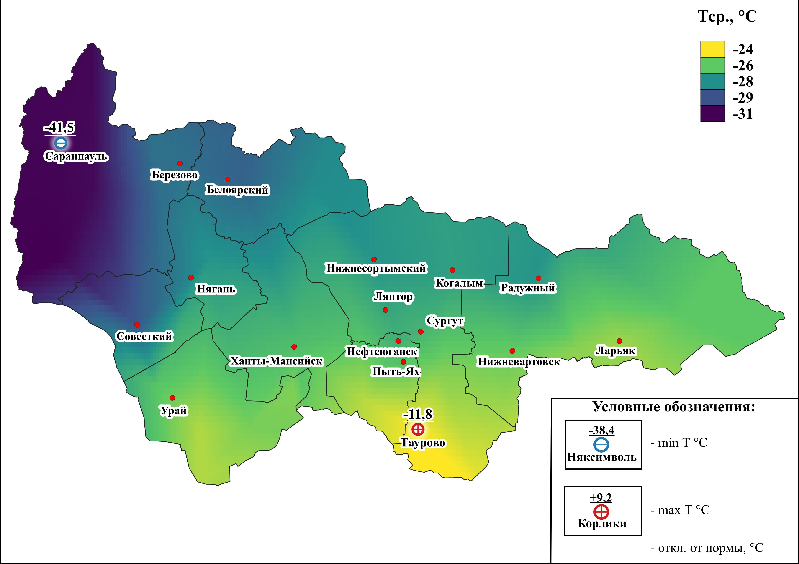

***Рис.1. Значения средних температур воздуха за прошедший период***

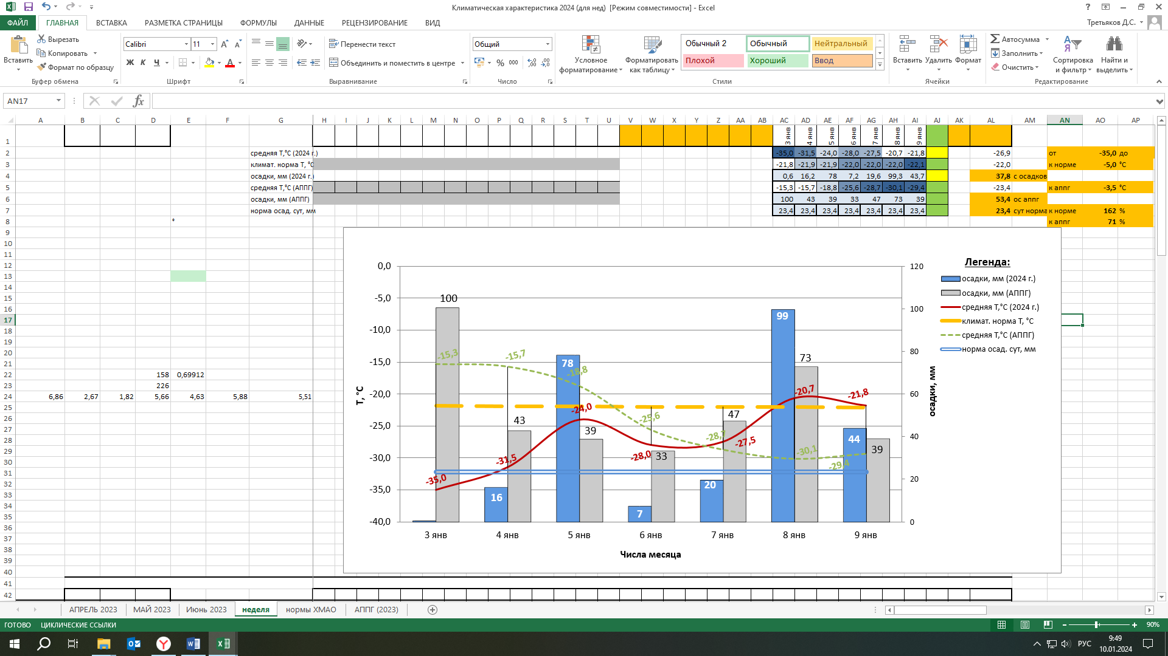

***Рис.2. Климатическая характеристика отчетного периода***

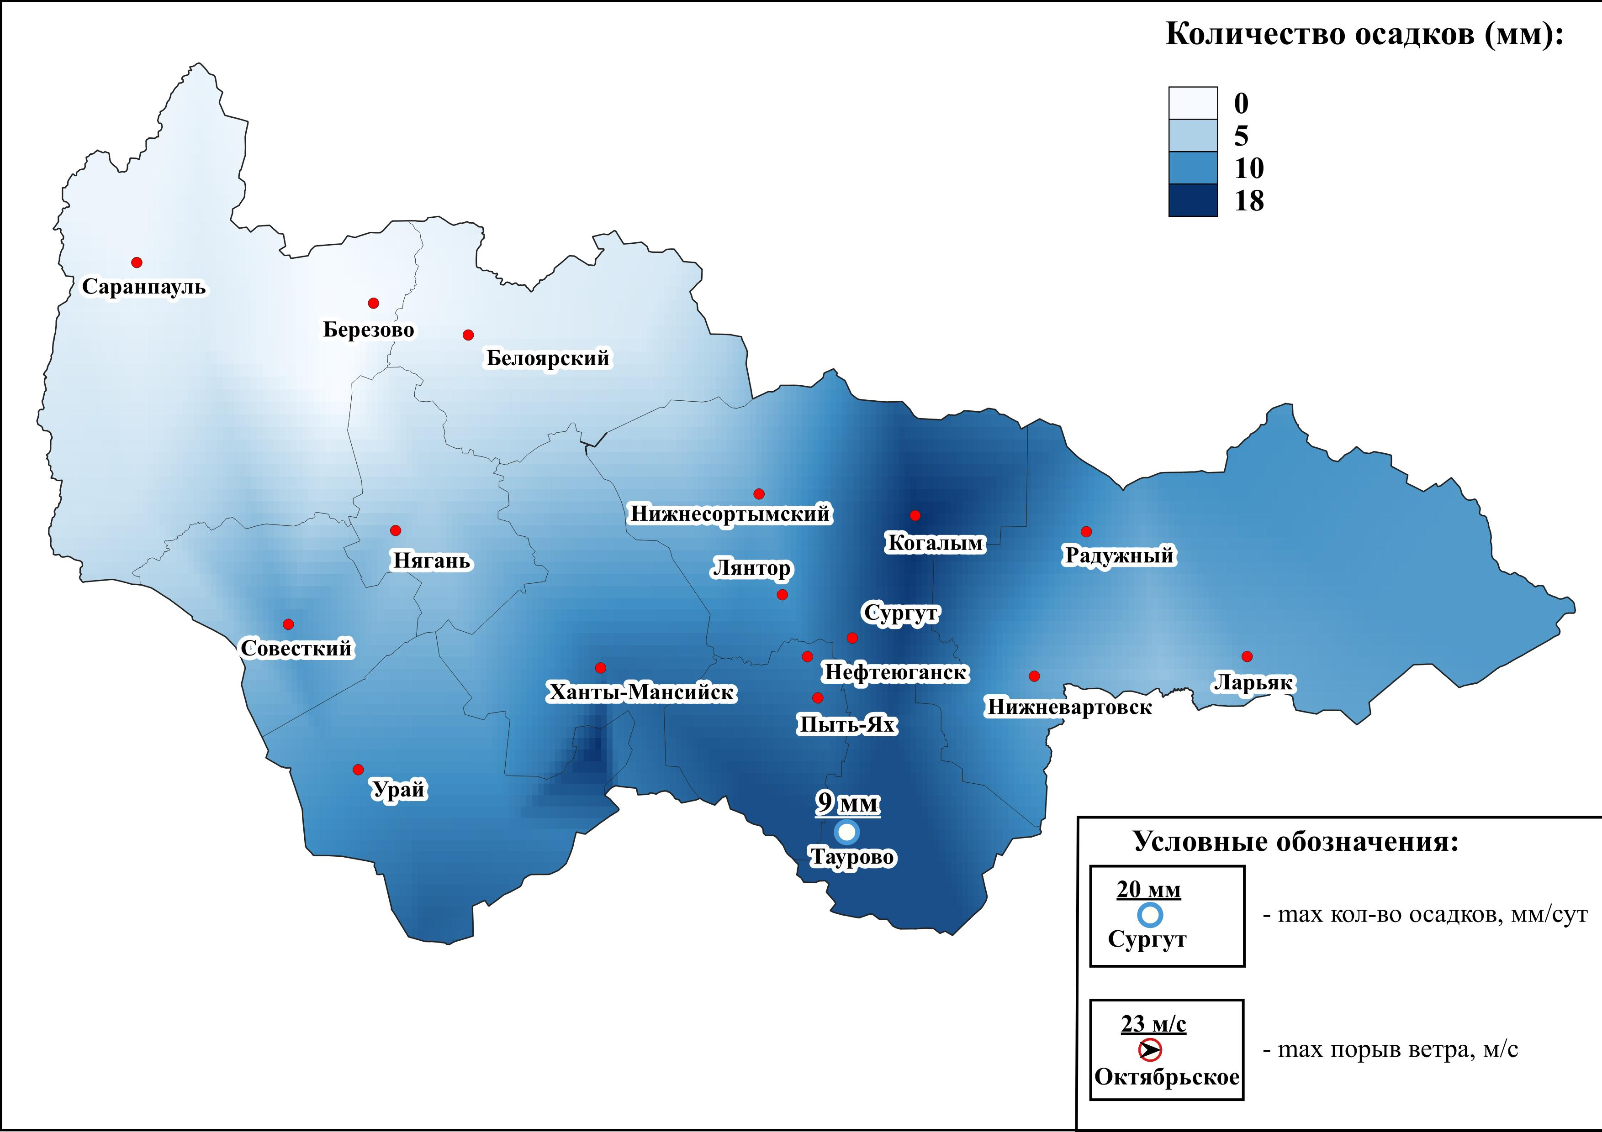

***Рис.3. Значения количества осадков за прошедший период***

**1.1.2. Гидрологическая обстановка**

Опасных гидрологических явлений и связанных с ними угроз БЖД и ЧС не отмечалось. На всех реках округа – ледостав *(табл.2).*

***Таблица 2.* Фактические данные по толщине льда на территории ХМАО\***

|  |  |  |  |  |  |
| --- | --- | --- | --- | --- | --- |
| **Субъект** | **Река, водоем** | **Пункт измерения** | **Фактическая толщина льда, см** | **Толщина льда на аналогичный период прошлого года, см** | **Среднемноголетняя толщина льда на этот период, см** |
| ХМАО-Югра | Иртыш | Ханты-Мансийск | 38 | 33 | 20 |
| Обь | Октябрьское | 39 | 46 | 34 |
| Конда | Чантырья | 37 | 38 | 25 |
| Северная Сосьва | Березово | 38 | 67 | 26 |

*данные по толщине льда обновляются 10, 20, 30, (31) числа каждого месяца.

**Обстановка на водных объектах:**

В зимний период 2023-24 гг. к эксплуатации запланировано (в третьей декаде декабря) **56** автозимников (в том числе 4 ледовых), **58** межмуниципальных ледовых переправ на муниципальных автозимниках общей протяженностью **2461,348** км.

За отчётный период введены в эксплуатацию **13 автозимников** протяженностью **778,363 км:** 4 в Октябрьском и 9 в Березовском районах, и **19 ледовых переправ:** 9 в Октябрьском и 10 в Березовском районах.

По состоянию на 09.01.2024 года введены в эксплуатацию **45 автозимников** протяженностью **1 863,537 км:** 9 в Ханты-Мансийском, 3 в Нижневартовском, 10 в Октябрьском, 14 в Березовском, 4 в Сургутском, 4 в Кондинском и 1 в Белоярском районах и **45 ледовых переправ:** 4 в Ханты-Мансийском, 13 в Октябрьском, 1 в Сургутском, 8 в Кондинском, 3 в Нижневартовском, 15 в Березовском и 1 в Белоярском районах.

На зимних автомобильных дорогах временно введены ограничения движения транспортных средств **массой более 15 тонн:***(Источник: АО ГК «Северавтодор», сайт–http: //www. severavtodor.ru/).*

**в Ханты-Мансийском районе:**

- с 30.12.2023 на зимних автомобильных дорогах «д. Белогорье –   
п. Кирпичный» (в т.ч. ледовая переправа через р. Обь), «п. Белогорье –

п. Луговской» (в т.ч. ледовая переправа через пр. Ендырская),   
«п. Луговской – с. Троица», «с. Троица – с. Елизарово».

**в Октябрьском районе:**

- с 19:00 30.12.2023 на зимних автомобильных дорогах «п. Карымкары -   
п. Горнореченск - п. Урманный», «п. Урманный – с. Каменное» (в т.ч. ледовая переправачерез пр. Ендырская);

**-** с 03.01.2024 на зимней автомобильной дороге «п. Сергино – пгт. Андра (в т.ч. ледовые переправы через пр. Алешкинская и р. Обь).

Карта-схема готовности зимних автомобильных дорог и ледовых переправ межмуниципального значения ХМАО-Югры, по состоянию на 09.01.2024 года, представлена на *рисунке 4*.

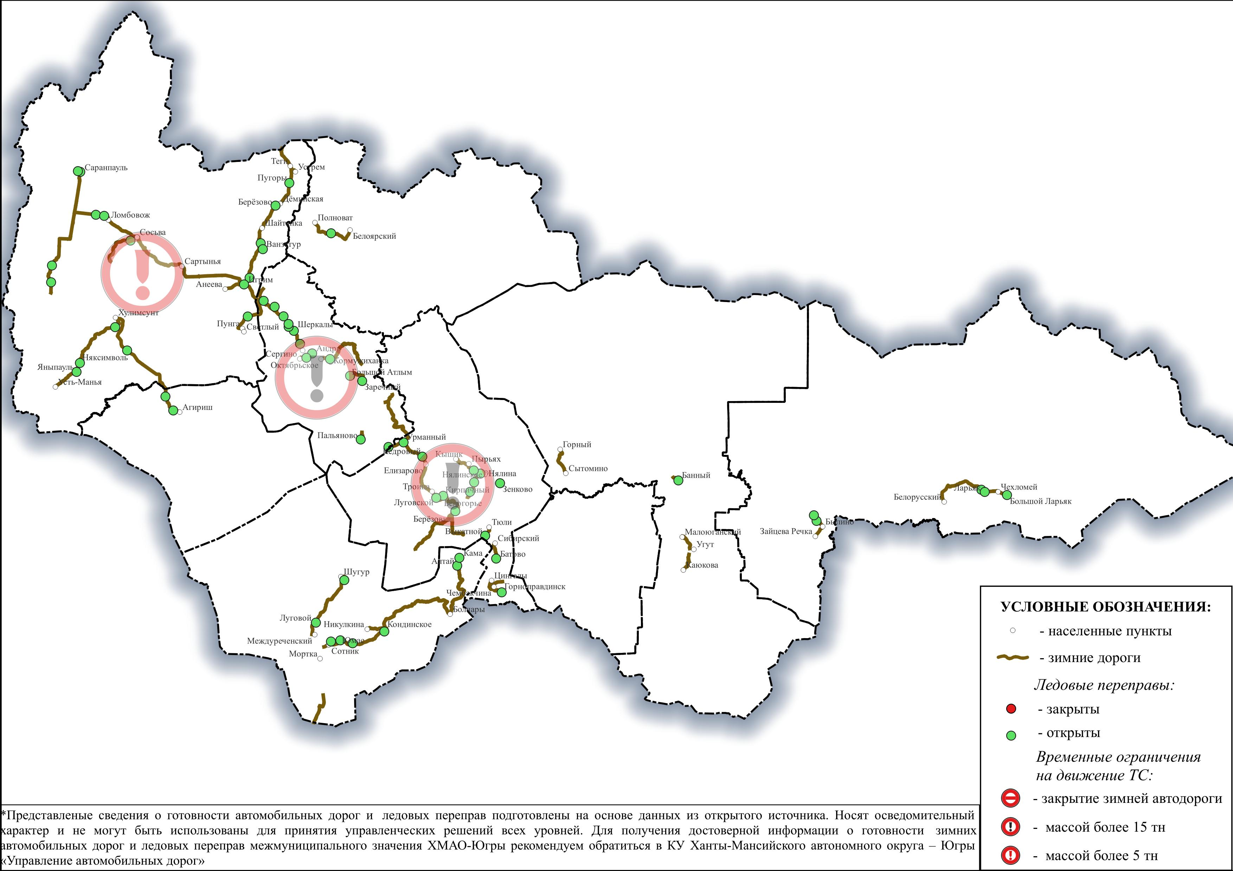

***Рисунок 4. Автозимники и ледовые переправы на территории ХМАО – Югры***

**Происшествия на водных объектах:**

За прошедший период с 22:00 02.01.2024 по 22:00 09.01.2024, на территории автономного округа, происшествий не зарегистрировано (АППГ происшествий не зарегистрировано).

С начала года на водоемах автономного округа происшествия не зарегистрированы.

**1.1.3. Сейсмическая обстановка**

Территория автономного округа характеризуется слабой и очень слабой сейсмической активностью.

**1.1.4. Экологическая обстановка**

Экологическая обстановка на территории автономного округа удовлетворительная.

**1.1.5. Геологическая обстановка**

Геологическая обстановка на территории автономного округа стабильная. Проявлений опасных экзогенных геологических процессов не отмечалось.

**1.2. Источники ЧС техногенного характера**

За прошедшую неделю на территории автономного округа чрезвычайных ситуаций не зарегистрировано.

**1.2.1. Техногенные пожары**

За прошедшую неделю на территории автономного округа зарегистрировано **45** пожаров (АППГ – **40** пожаров). Погибло **0** человек (детей – **0**), пострадало **2** человека (детей – **0**), спасено **0** человек (детей – **0**). Спасено материальных ценностей на сумму **69 700 000** рублей.

Основные причины пожаров: нарушение правил эксплуатации, неисправность электронагревательных приборов, газового оборудования, несоблюдение правил пожарной безопасности при эксплуатации бытовых электроприборов.

**1.2.2. Дорожно-транспортные происшествия**

За прошедшую неделю на территории автономного округа зарегистрировано **15** дорожно-транспортных происшествий (АППГ **23** ДТП). Погиб **1** человек (детей – **0**), пострадало **13** человек (детей – **3**), спасено   
**0** человек (детей – **0**).

Основные причины происшествий: погодные условия, нарушение правил дорожного движения и скоростного режима.

**1.2.3. Анализ состояния потенциально опасных объектов**

Обстановка на территории автономного округа стабильная.

**1.2.4. Авиационный транспорт**

За прошедшую неделю на территории автономного округа происшествий не зарегистрировано.

**1.3. Эпизоотическая обстановка:**

Сведения об эпизоотической обстановке и ограничительных мероприятиях приведены *в таблице 3, рисунке 5.*

***Таблица 3.* Сведения об эпизоотической обстановке на территории ХМАО, по состоянию на 09.01.2024 г.**

|  |  |  |  |
| --- | --- | --- | --- |
| **№** | **Адрес** | **Болезнь** | **Радиус карантинной зоны** |
|  | Нефтеюганский район, п. Сингапай Энтузиастов 6 | Лейкоз КРС |  |
|  | Ханты-Мансийский район, с. Елизарово КФХ | Лейкоз КРС |  |
|  | Березовский район, Охотничьи угодья 167 квартал ЗАО «Березовский Коопзверопромхоз» | Трихинеллез | 1 км |
| 4. | Ханты-Мансийский р-н, п. Выкатной, ул. Школьная 16 | Бешенство |  |
| 5. | ГО Мегион, ул. Смородиновая 499 | Бешенство |  |

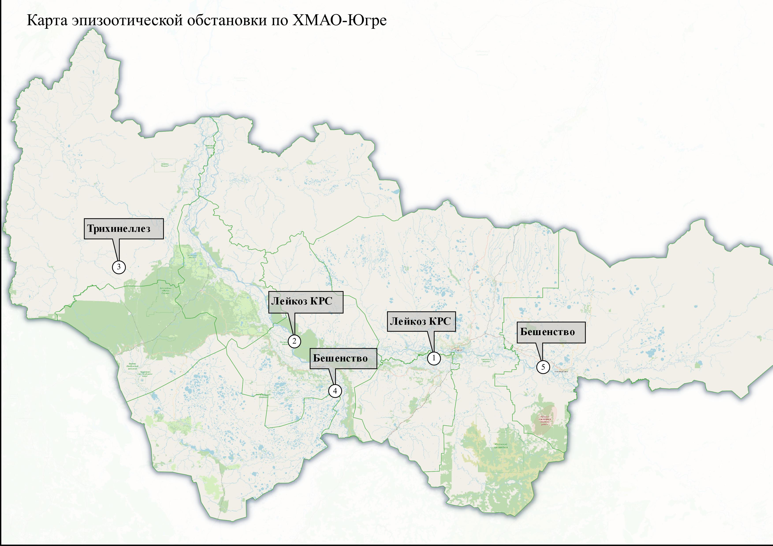

***Рис.5. Карта эпизоотической обстановки по ХМАО-Югре***

**1.4. Информация по туристическим группам**

На территории округа по состоянию на 09.01.2024 туристских групп не зарегистрировано.

**2. Прогноз**

**2.1. Прогноз ЧС, вызываемых источниками природного характера**

**2.1.1. Прогноз метеорологической обстановки**

**ОЯ – не прогнозируется.**

**НЯ – 14 января, местами, по восточной половине автономного округа, ожидается сильный снег.**

С 11 по 14 января преобладающая температура воздуха в начале периода *ночью* -35,-30 °С, по востоку местами до -16 °С, в середине периода *ночью* -32,  
-27 °С, по юго-востоку и востоку автономного округа местами -20 °С, в конце периода *ночью* -40,-35 °С, по юго-востоку местами -16 °С, по востоку местами   
-27 °С; *днем* в начале периода -35,-30 °С, по востоку местами до -20 °С, в середине периода *днем* -40,-35 °С, по югу и востоку местами до -21 °С, в конце периода *днем* -37,-32 °С, по юго-востоку местами до -17 °С. Переменная облачность, местами осадки в виде снега, сильного снега. Ветер переменных направлений, слабый 1-8 м/с, местами порывами до 18 м/с.

С 15 по 21 января преобладающая температура воздуха в начале периода *ночью* -39,-34 °С, по западу местами до -20 °С, по востоку местами до -15 °С, в середине периода *ночью* -26,-21 °С, по юго-западу местами до -15 °С, в конце периода *ночью* -15,-10 °С по западу местами до -33 °С, по югу местами до -6 °С; в начале периода д*нем* -34,-39 °С, по западу местами до -17 °С, в середине периода д*нем* -14,-9 °С, по западу местами до -24 °С, по северо-западу местами до -30 °С, в конце периода д*нем* -25,-20 °С, по востоку местами до -7 °С. Переменная облачность, местами осадки в виде снега. Ветер переменных направлений от слабого до умеренного 1-8 м/с, местами порывами до 18 м/с.

*Среднесуточная температура воздуха по автономному округу прогнозируется от -28,5 °С до -17 °С, что на 1,1 °С ниже нормы и на 9,8 °С ниже значений АППГ (рис.6).*

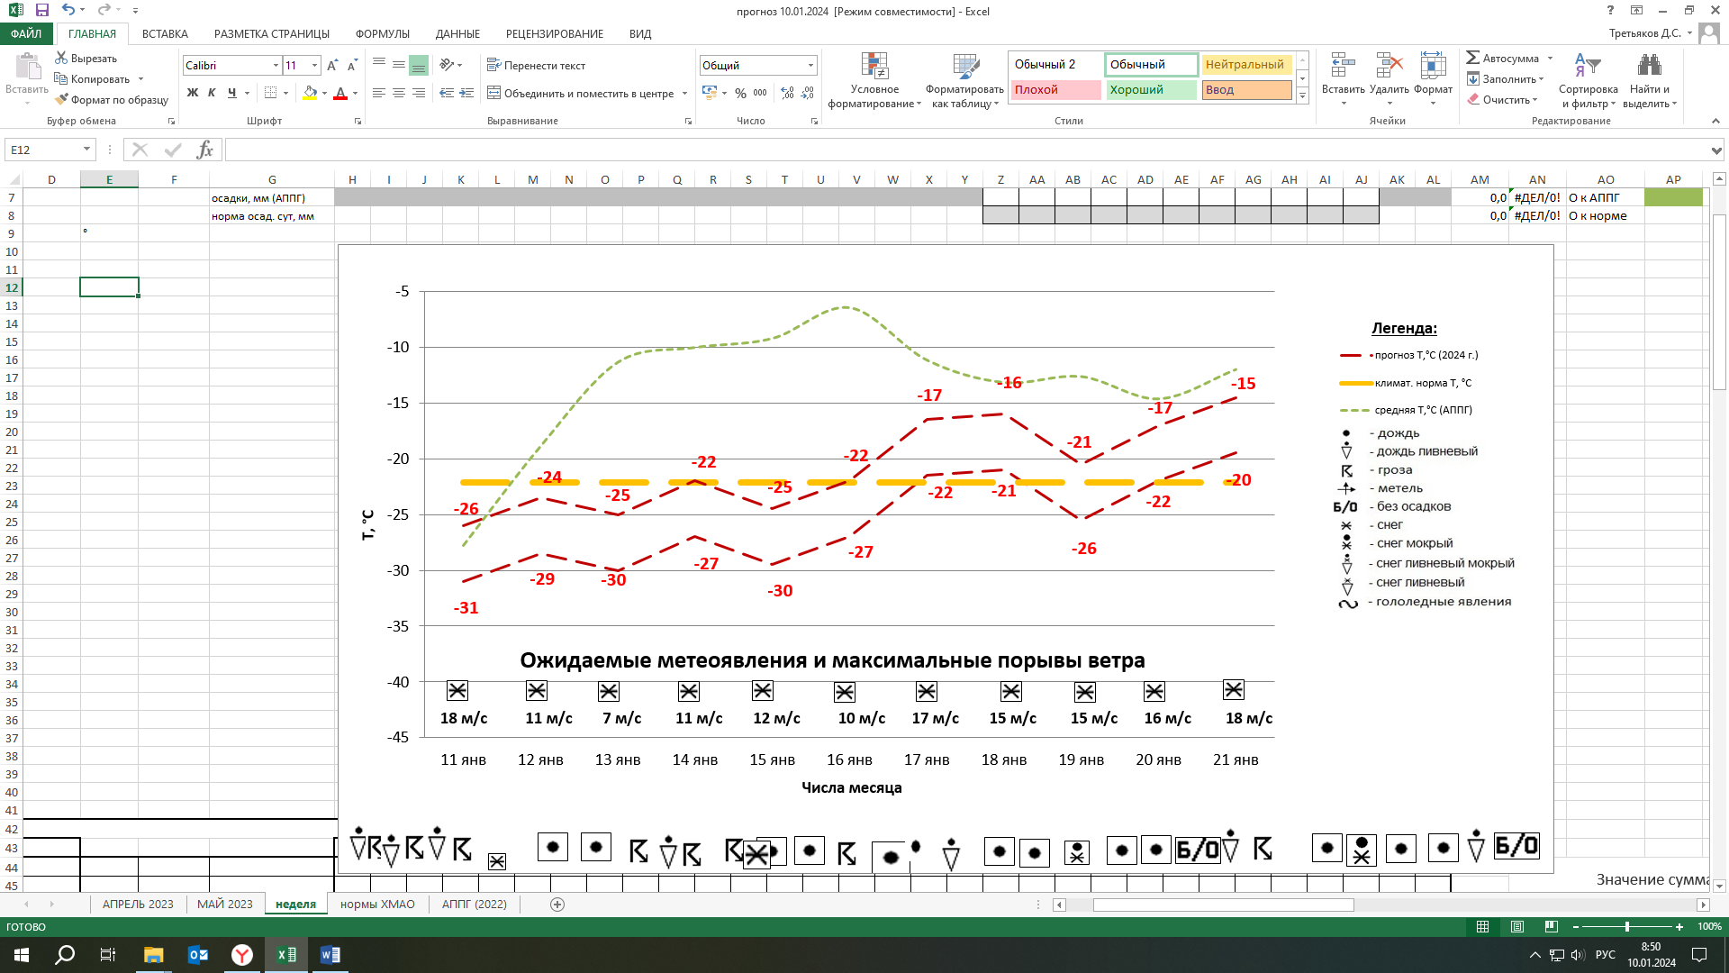

***Рис.6. Прогноз среднесуточной температуры воздуха, осадков и порывов ветра***

***на предстоящий период***

**2.1.2. Прогноз обстановки на водных объектах**

Опасных гидрологических явлений и связанных с ними угроз БЖД не прогнозируется.

На всех реках округа ожидается нарастание толщины ледового покрова в соответствии с ходом температур воздуха.

Прогнозируется возникновение несчастных случаев по факту нарушения правил охраны жизни людей на водных объектах (при несанкционированном выходе на ледяной покров возможны провалы людей и техники под лед).

Основная причина – несоблюдение техники безопасности при нахождении на водных объектах территории автономного округа, нарушения запрета выхода людей и техники на неокрепший лед *(****Источник ЧС*** *– человеческий фактор, нарушения ограничений по максимальному тоннажу ледовых переправ).*

**2.1.3. Прогноз геологической обстановки**

Проявлений опасных экзогенных геологических процессов не прогнозируется.

**2.2. Прогноз ЧС, вызываемых источниками техногенного характера**

Чрезвычайные ситуации техногенного характера локального уровня и выше – **не прогнозируются.**

**2.2.1. Прогноз техногенных пожаров**

Техногенные пожары в зданиях и сооружениях жилого, социально-бытового и культурного назначения на территории автономного округа ожидаются на уровне среднемноголетних значений *(таблица 4).*

Всего на территории автономного округа прогнозируется возникновение   
**30-45 техногенных пожаров.**

***Таблица 4. Среднемноголетнее количество техногенных пожаров за неделю в январе, за период 2019-2023 гг.***

|  |  |  |  |
| --- | --- | --- | --- |
| **Районы** | **количество** | **Городские округа** | **количество** |
| Белоярский | 1 | Когалым | 2 |
| Березовский | 1 | Лангепас | 1 |
| Кондинский | 2 | Мегион | 1 |
| Нефтеюганский | 2 | Нефтеюганск | 1 |
| Нижневартовский | 2 | Нижневартовск | 6 |
| Октябрьский | 1 | Нягань | 3 |
| Советский | 2 | Покачи | 0 |
| Сургутский | 3 | Пыть-Ях | 1 |
| Ханты-Мансийский | 1 | Радужный | 1 |
|  |  | Сургут | 10 |
|  |  | Урай | 1 |
|  |  | Ханты-Мансийск | 3 |
|  |  | Югорск | 1 |

**2.2.2. Прогноз дорожно-транспортных происшествий**

Чрезвычайные ситуации, обусловленные дорожно-транспортными происшествиями с гибелью 5 и более человек, **не прогнозируются.**

На автотрассах округа прогнозируется возникновение 10-15 ДТП, наиболее опасные участки:

**Федеральные автодороги:**

- 606-607 км Р-404 Тюмень – Тобольск – Ханты-Мансийск (Нефтеюганский район);

**Территориальные автодороги:**

- 44 км Сургут – Лянтор (Сургутский район);

- 8 км Нефтеюганск – левый берег р. Обь, (Нефтеюганский район);

- 186 км Сургут – Нижневартовск (Нижневартовский район);

Общее количество: 4 опасных участка дорог в 3 районах округа.

Всего на территории автономного округа прогнозируется возникновение **20-40 ДТП.**

Основные причины: погодные условия, нарушение ПДД и скоростного режима.

При возникновении неблагоприятных и опасных явлений погоды, возрастает вероятность возникновения происшествий, обострение обстановки на транспорте и увеличение показателей аварийности, ухудшение условий движения на дорогах общего пользования, нарушения в работе городского транспорта **(*Источник ЧС –*** *осадки в виде снега различной интенсивности, гололёднно-изморозевые явления, ухудшение видимости на дорогах).*

**2.2.3. Прогноз обстановки на энергосистемах и объектах ЖКХ**

Возникновение аварий, способных достигнуть масштабов ЧС локального уровня и выше, **не прогнозируется.**

**Увеличивается вероятность возникновения происшествий,** связанных с авариями на коммунальных системах жизнеобеспечения на территории автономного округа *(****Источник ЧС*** *– воздействие метеорологических условий, высокая степень износа основных фондов жизнеобеспечения, неквалифицированные действия обслуживающего персонала, отказ оборудования).*

На территории автономного округа - Югры **прогнозируется вероятность возникновения чрезвычайных ситуаций** «нарушение условий жизнедеятельности населения», связанных с повреждением (обрывом) ЛЭП и линий связи, обрушением слабо укрепленных, широкоформатных, ветхих и рекламных конструкций; нарушениями в системе ЖКХ, работе всех видов транспорта *(****Источник ЧС*** *- порывы ветра, гололёднно-изморозевые явления, осадки в виде снега различной интенсивности).*

**2.2.4 Аварии на потенциально-опасных объектах, объектах нефтегазодобычи и переработки:**

Возникновение аварий, на потенциально-опасных объектах, способных достигнуть масштабов ЧС локального уровня и выше, **не прогнозируется.**

На объектах и системах внутрипромысловых, технологических, магистральных трубопроводов возможно возникновение локальных аварийных ситуаций, порывов, преимущественно в следующих районах автономного округа: МО Нефтеюганский, МО Нижневартовский, МО Сургутский,   
МО Ханты-Мансийский, общее количество: 4 МО ***(Источник ЧС*** *– внешняя и внутренняя коррозия трубопроводов, сварных швов, технологический брак, человеческий фактор).*

**2.2.5. Прогноз чрезвычайных ситуаций и происшествий на авиа и Ж/Д транспорте**

Возникновение аварий на авиа и ж/д транспорте, способных достигнуть масштабов ЧС локального уровня и выше, **не прогнозируется.**

**Увеличивается вероятность возникновения происшествий, связанных** с затруднением в работе аэропортов и вертолетных площадок   
*(****Источник ЧС*** *– осадки в виде снега различной интенсивности, гололёднно-изморозевые явления, туманы, ухудшение видимости,).*

**2.3.Прогноз эпизоотической обстановки**

Угрозы возникновения массовых инфекционных заболеваний среди животных и птиц, не прогнозируется. Возможно появление единичных случаев новых спорадических заболеваний бешенством, трихинеллезом, лейкозом и прочими контагиозными инфекционными и вирусными болезнями среди диких, домашних и сельскохозяйственных животных.

**3. Рекомендации по реагированию на прогноз ЧС**

***Для повышения эффективности работы по сбору и обмену информацией, с целью создания условий для оперативного реагирования сил и средств на возможные происшествия и чрезвычайные ситуации, территориальным органам федеральных органов исполнительной власти, органам исполнительной власти ХМАО - Югры, главам администраций муниципальных образований, начальникам пожарно-спасательных отрядов Федеральной противопожарной службы Главного управления МЧС России по ХМАО - Югре, органам, уполномоченным на решение вопросов в области ГО и ЧС муниципальных образований, руководителям и дежурным службам заинтересованных организаций и предприятий и населению в пределах своей компетенции рекомендуется:***

***3.1 В целях предотвращения возникновения техногенных пожаров***

Вести регулярную пропаганду во всех видах СМИ о соблюдении правил пожарной безопасности. Организовать проведение профилактических рейдов по обследованию жилых домов с вручением обучающих и пропагандистских материалов по пожарной безопасности и проведением противопожарных инструктажей под роспись. Провести работу по запрету использования населением самодельных и несертифицированных электронагревательных приборов, бытовых газовых, керосиновых, бензиновых и других устройств. Обеспечить контроль над своевременным обследованием и профилактическим ремонтом газового оборудования и сетей газоснабжения, противопожарным состоянием в жилых домах и объектах массового пребывания людей. Обеспечить контроль за состоянием полигонов твердых коммунальных отходов (свалок), в том числе несанкционированных, не допуская открытого горения и задымления.

***3.2 В целях предотвращения аварийных и чрезвычайных ситуаций на системах жизнеобеспечения***

Предприятиям, эксплуатирующим оборудование систем жизнеобеспечения населения, проверить наличие аварийно-восстановительных бригад и их укомплектованность техникой и оборудованием. Заблаговременно предусмотреть и выполнить комплекс мероприятий по предупреждению чрезвычайных ситуаций на объектах и системах жизнеобеспечения населения. Принять меры по обеспечению бесперебойного водоснабжения и электроснабжения котельных и водозаборных сооружений, включая обеспечение этих объектов автономными резервными источниками электропитания. Создать необходимый запас материально-технических ресурсов для ликвидации аварийных ситуаций в жилищном фонде, на объектах и сетях коммунальной инфраструктуры. Организовать своевременную и бесперебойную поставку топливно-энергетических ресурсов на объекты жизнеобеспечения населения, обеспечивающие водоснабжение жилищного фонда и объектов социальной сферы. Уточнить планы переключения потребителей, при аварийном отключении ЛЭП и ТП, на резервные линии электроснабжения.

***3.3 В целях предотвращения аварий на авиационном, железнодорожном транспорте и магистральных трубопроводах***

Контролировать работоспособность транспортных коммуникаций, проводить комплексные профилактические мероприятия по недопущению аварий на железнодорожном и авиационном транспорте. Для недопущения аварий на магистральных трубопроводах (газо-, нефтепроводах) проводить патрулирование, организовывать выборочную проверку опасных участков трубопроводов. Уточнить состав сил и средств, привлекаемых для ликвидации ЧС, связанных с авиационным, железнодорожным, магистральным транспортом.

***3.4 В целях предотвращения аварийных ситуаций на автомобильных дорогах***

Осуществлять контроль технического состояния транспорта, используемого для перевозки людей и опасных грузов, пред рейсовой подготовки водителей;

Обеспечить готовность аварийных служб к реагированию на ДТП;

Организовать проведение бесед с водителями предприятий и организаций о последствиях употребления алкоголя перед поездкой с демонстрацией фото- и видеоматериалов с мест ДТП, постоянно проводить пропагандистскую работу через СМИ о необходимости соблюдения правил дорожного движения, о состоянии дорожного покрытия в период действия опасных и неблагоприятных метеорологических условий, а также в связи с выпадением атмосферных осадков в виде снега, гололедными явлениями.

Организовать постоянное взаимодействие с территориальными подразделениями центра медицины катастроф, районными медицинскими учреждениями и ГИБДД для своевременного реагирования на возможные ДТП;

Организовать готовность дорожных служб к обеспечению нормального функционирования транспортного сообщения.

В случае ухудшения обстановки проработать вопросы:

-дежурства экипажей скорой медицинской помощи, патрульных машин ГИБДД и подвоза ГСМ;

-организации мест питания, размещения водителей и пассажиров, информирования населения через СМИ о сложившейся обстановке, а также маршрутов объездных дорог.

В целях обеспечения бесперебойного транспортного сообщения, запланировать необходимые резервы сил и средств для оперативной организации объездов поврежденных участков автомобильных дорог.

***3.5 В целях предупреждения несчастных случаев на водных объектах***

Обеспечить контроль готовности спасательных служб к реагированию на происшествия.

Определить составы аварийных бригад, обеспечить их необходимым автотранспортом и оборудованием, провести тренировки по ликвидации аварий/происшествий на водных объектах. Обеспечить контроль и выполнение мероприятий по охране жизни людей на акваториях рек и водоемов в границах муниципальных образований.

Проводить разъяснительную работу среди населения, направленную на соблюдение мер безопасности при посещении водных объектов, особое внимание уделить организации работы по профилактическим и обучающим мероприятиям с детьми, включая проведение бесед и лекций по правилам безопасного поведения на водных объектах и оказанию первой медицинской помощи пострадавшим.

***3.6 В целях предотвращения чрезвычайных ситуаций, обусловленных ухудшением эпизоотической обстановки***

С целью недопущения возникновения новых и распространения очагов бешенства и других контагиозных заболеваний животных, осуществлять мониторинг ситуаций угроз их возникновения и проведение своевременных противоэпизоотических мероприятий.

В период ограничительных мероприятий (карантина) запретить проведение выставок собак и кошек, торговлю домашними животными, вывоз собак и кошек, отлов и охоту на диких животных на территории районов, где отмечены очаги опасных болезней животных.

***3.7 В целях предотвращения чрезвычайных ситуаций, обусловленных ухудшением эпидемиологической обстановки, в том числе обусловленных новой коронавирусной инфекцией***

Обеспечить проведение комплекса предупредительных мер, а также контроль за необходимым запасом медикаментов, вакцин, для лечения и профилактики гриппа и острых респираторных вирусных инфекций (в т.ч. коронавирусной инфекции COVID-19).

Проводить противоэпидемические, профилактические мероприятия в учреждениях всех форм собственности и в первую очередь в местах массового скопления людей.

Организовать санитарно-просветительную работу через средства массовой информации и интернет ресурсы МО о методах и средствах профилактики простудных заболеваниях (ОРВИ и гриппа, коронавирусной инфекции) и мерах по их предупреждению.

*Подготовлен на основе информации Ханты-Мансийского ЦГМС - филиала ФГБУ «Обь-Иртышское УГМС», Управления Роспотребнадзора по ХМАО-Югре, Управления надзорной деятельности, КУ ХМАО-Югры «ЦОВиМСОБЖ», ГУ МЧС России по ХМАО-Югре, Филиала Севера Сибири ФГБУ «Авиаметтелеком Росгидромета», статистических данных.*

|  |  |  |
| --- | --- | --- |
| Начальник центра | **ДОКУМЕНТ ПОДПИСАН**  **ЭЛЕКТРОННОЙ ПОДПИСЬЮ**  Сертификат [Номер сертификата 1]  Владелец [Владелец сертификата 1]  Действителен с [ДатаС 1] по [ДатаПо 1] | Р.Д.Романенко |

Территориальный центр анализа и прогноза угроз безопасности

тел. 8 (3467) 360-086 (доб. 210, 211)

e-mail: cov[risk@admhmao.ru](mailto:prognoz@as-ugra.ru); riskhmao@gmail.com.

http://risk.admhmao.ru